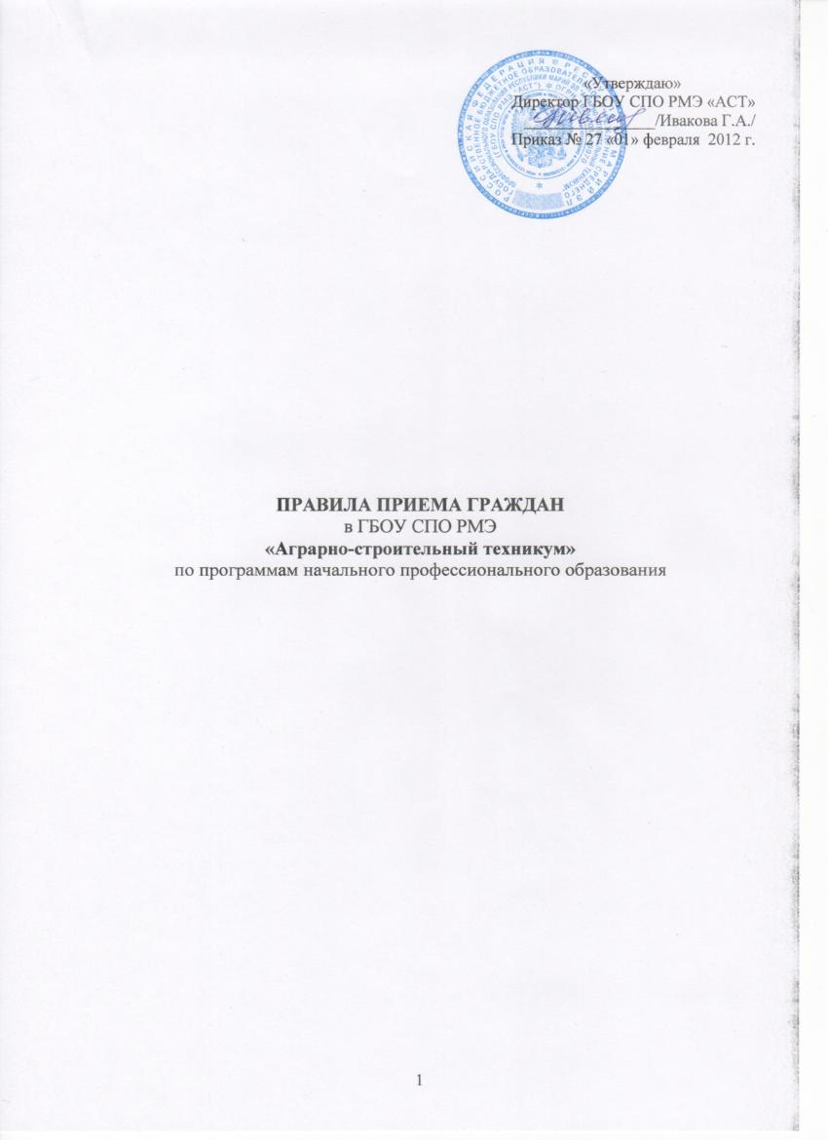
Правила приема в ГБОУ СПО РМЭ «Аграрно-строительный техникум» для обучения по основным профессиональным образовательным программам начального профессионального образования разработаны на основании Закона Российской Федерации «Об образовании», «Правил приема в государственное образовательное учреждение начального профессионального образования Республики Марий Эл» (утверждены Приказом Госкомпрофобра Республики Марий Эл от 25 февраля 2009 г.) Типового положения об образовательном учреждении начального профессионального образования (утверждено постановлением Правительства Российской Федерации от 14.07.08 г. № 521), Приказом Минобрнауки РФ от 24.11.2009 № 657 «О внесении изменений в Приказ Минобрнауки РФ от 15 января 2009г. №3 «Об утверждении порядка приема граждан в имеющие государственную аккредитацию образовательное учреждение начального профессионального образования»
ГБОУ СПО РМЭ «Аграрно-строительный техникум» ведет образовательную деятельность на основании:
- Лицензии на право ведения образовательной деятельности в сфере профессионального образования серии А №265204 от 14.08.2007 г. регистрационный № 290, выданной Государственным комитетом Республики Марий Эл по профессиональному образованию.
- Свидетельства о государственной аккредитации серия АА 161907, выданного Государственным комитетом Республики Марий Эл по профессиональному образованию 19.12.2007 г., регистрационный № 76
- В Государственное бюджетное образовательное учреждение среднего профессионального образования Республики Марий Эл «Аграрно-строительный техникум» принимаются граждане Российской Федерации, иностранные граждане, имеющие основное общее, среднее (полное) общее или начальное профессиональное образование.
- При приеме техникум обеспечивает соблюдение прав граждан на образование, установленных законодательством Российской Федерации.
1. ОБЩИЕ ПОЛОЖЕНИЯ
1.1 Настоящие Правила регламентируют прием граждан Российской Федерации иностранных граждан, лиц без гражданства, в том числе соотечественников за рубежом в имеющие государственную аккредитацию государственное бюджетное образовательное учреждение среднего профессионального образования «Аграрно-строительный техникум» для обучения по основным профессиональным образовательным программам начального профессионального образования за счет средств соответствующего бюджета, а также по договорам с оплатой стоимости обучения по профессиональной подготовке и (или) физическими лицами (договор с оплатой стоимости обучения), являются едиными для всех учебных структурных подразделений образовательного учреждения.
1.2. ГБОУ СПО РМЭ «Аграрно-строительный техникум» ведет подготовку по основным профессиональным образовательным программам начального профессионального образования, обучение по профессиональной подготовке на основании лицензии на право ведения образовательной деятельности в сфере профессионального образования: серия А № 265204 от 14.08.2007 г. регистрационный № 290, выданной Государственным комитетом Республики Марий Эл по профессиональному образованию.
1.3 Прием в техникум для обучения по основным профессиональным образовательным программам начального профессионального образования осуществляется по заявлениям лиц, имеющих основное общее и среднее (полное) общее образование.
Для получения профессиональной подготовки могут быть приняты лица,
не имеющие основного общего образования.
1.4 Поступающие имеют право получить начальное профессиональное образование на общедоступной и бесплатной основе, если образование данного уровня получают впервые.
1.5 Объем и структура приема лиц за счет ассигнований республиканского бюджета (75 чел. - бюджетные места) определяются в соответствии с заданиями по приему, устанавливаемыми Министерством образования и науки Республики Марий Эл.
1.6 Организация приема поступающих осуществляется приемной комиссией. Председателем приемной комиссии техникума является заместитель директора по учебно-воспитательной работе.
Работу приемной комиссии и делопроизводство, а также личный прием абитуриентов и их родителей (законных представителей) организует ответственный секретарь приемной комиссии ОУ по соответствующему структурному подразделению, который назначается директором.
При приеме в государственное образовательное учреждение для обучения по профессиональным программам начального профессионального образования Аграрно-строительный техникум обеспечивает соблюдение прав граждан в области образования, установленных законодательством Российской Федерации, гласность и открытость работы приемной комиссии.
Приемная комиссия осуществляет контроль за достоверностью сведений
в документах, представляемых поступающим.
В период приема документов члены приемной комиссии техникума ежедневно размещают на своем информационном стенде сведения о количестве поданных заявлений по каждой профессии с выделением форм получения образования, организуют дежурство сотрудников у телефонов приемной комиссии для ответов на вопросы.
Контрольные цифры приема для техникума, установленные Министерством образования и науки Республики Марий Эл за счет средств республиканского бюджета, составляют 101 человек, из них:
по программам начального профессионального образования – 76 человек
Код | Наименова-ние | Квалификация | Срок обуче-ния | Необходимый уровень образования | Количе-ство
190631.01 | Автомеханик | Слесарь по ремонту автомобиля;  Водитель автомобиля категории «В», «С»;  Оператор заправочных станций | 2 года 5 мес. | основное общее образование | 25 чел.
260807.01 | Повар. Кондитер | Повар.  Кондитер | 2 года 5 мес. | основное общее образование | 25 чел.
12680  19727 | Каменщик  Штукатур. | Штукатур;  Маляр | 10 мес. | основное общее образование, не имеющие основного общего образования | 26 чел
2. ПРИЕМ ДОКУМЕНТОВ
2.1 Прием документов начинается 15 июня 2012 года и заканчивается
31 августа 2012 года.
При наличии свободных мест прием документов может быть продлен
до 25 декабря 2012 года.
2.2 Заявление о приеме в техникум подается лично абитуриентом на имя директора учреждения с указанием структурного подразделения и профессии.
2.3 При подаче заявления о приеме в техникум поступающие предъявляют документы, удостоверяющие его личность; оригинал документа государственного образца об образовании (или его заверенную в установленном порядке ксерокопию) либо оригинал легализованного в установленном порядке документа иностранного государства об образовании, признаваемого в РФ эквивалентным документу государственного образца о соответствующем уровне образования (или его заверенную в установленном порядке ксерокопию)
Рекомендуется представить:
- справку о семейном положении;
- медицинскую справку по форме 086-У с указанием профессиональной пригодности,
- копию медицинского страхового плиса;
- сертификат о прививках;
- характеристику из школы;
- 6 фотографий размером 3х4 см;
Копия документа об образовании заверяется нотариально или в приемной комиссией при предъявлении подлинника.
В приемную комиссию поступающими также предоставляют документы, предоставление которых отвечает интересам самих абитуриентов.
Другие документы могут быть представлены поступающим, если
он претендует на льготы, установленные законодательством Российской Федерации.
2.4 Приемная комиссия техникума знакомит поступающих с Уставом ГБОУ СПО РМЭ «Аграрно-строительный техникум», лицензией на право ведения образовательной деятельности, свидетельством о государственной аккредитации с приложениями по избранной для поступления профессии, Правилами приема.
Факт ознакомления поступающего с Уставом техникума, лицензией на право ведения образовательной деятельности и со свидетельством о государственной аккредитации по избранной профессии, Правилами приема фиксируется в заявлении о приеме и заверяется личной подписью абитуриента.
В заявлении подписью абитуриент также подтверждает следующее:
- получение начального профессионального образования впервые;
- ознакомление со сроком представления оригинала документа государственного образца об образовании.
2.5 На каждого поступающего заводится личное дело, в котором хранятся
все сданные документы.
2.6 До выхода приказа о зачислении документы могут быть возвращены владельцу только лично при предъявлении расписки, выданной приемной комиссии, и документа, удостоверяющего личность.
2.7 Поступающие могут направить в приемную комиссию через операторов почтовой связи общего пользования заказным письмом документы, перечисленные
в п. 2.3 настоящих Правил приема. В этом случае заявление о приеме должно быть оформлено в соответствии с типовой формой заявления, размещенной
в информационных материалах и на сайте техникума.
Документы направляются поступающим в приемную комиссию учреждения заказным письмом с уведомлением и описью вложения, заверенной отделением связи, принявшим данное почтовое отправление. Уведомление и заверенная опись вложения являются основанием подтверждения приема документов поступающего.
2.8 Поступающим при личном предоставлении документов выдается расписка о приеме документов.
2.9 Поступающие, представившие в приемную комиссию заведомо подложные документы, несут ответственность, предусмотренную законодательством Российской Федерации.
3. ЗАЧИСЛЕНИЕ В СОСТАВ ОБУЧАЮЩИХСЯ
3.1 Зачисление производится после завершения приема документов.
К зачислению допускаются абитуриенты, представившие в приемную комиссию техникума подлинник документа государственного образца об образовании.
Интервал между датой завершения приема документов и датой представления оригинала документа государственного образца об образовании составляет семь календарных дней.
При наличии свободных мест зачисление может осуществляться
до 30 декабря 2012 года.
В случае изменения Порядка приема в государственные бюджетные образовательные учреждения начального профессионального образования, определяемые Федеральным агентством по образованию России, в настоящие Правила приема могут быть внесены изменения.

